1.
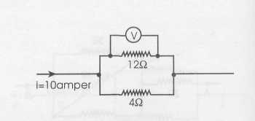
Şekildeki devre parçasında voltmetre kaç volt gösterir?

A) 12 B)24 C)30 D) 120

2.
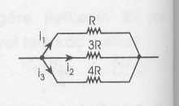

Şekildeki devre parçasının R, 3R, 4R dirençli kollarında akım şiddetleri, sırasıyla, i_{1,} i₂ ve i₃ olduğuna göre, aşağıdakilerden hangisi doğrudur?

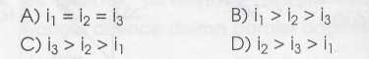

3.
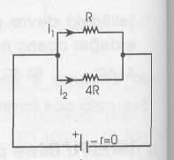
Şekildeki devrede i_{1/}/ i₂ oranı nedir?
A) 1 B) 2 C) 3 D) 4

4.
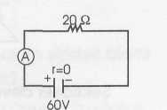
Şekildeki devrede ampermetre kaç amperi gösterir?
A) 1 B) 3 C) 6 D) 9

5.
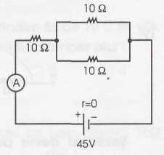
Şekildeki devrede ampermetre kaç amperi gösterir?

A) 1 B) 1,5 C) 3 D) 4,5

6.
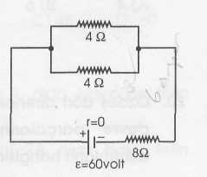
Şekildeki devrede 4 luk dirençlerin birinden kaç amper akım geçer?
A) 3 B)4 C)5 D) 6

7.
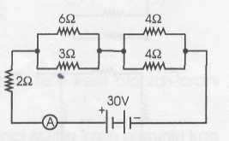
Şekildeki dev-devrede A akım ölçerinde okunan değer kaç amperdir?
(Üretecin iç direnci önemsizdir.)
A) 2 B)3 C)4 D) 5

8. Direnci 10 ohm olan iletkenden 5 amper akım geçtiğine göre iletkenin iki ucu arasındaki potansiyel fark kaç volttur?
A) 2 B)5 C) 10 D)50
9. 200 voltluk gerilimden 2 amperlik akım çeken bir iletkenin direnci kaç ohm dur?
A) 400 B)200 C) 100 D) 50

10.
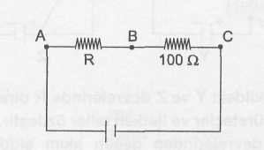
Şekildeki devrede V_{AC} = 24 V ve V_{B}c = 6 V olduğuna göre R direnci kaç ohmdur?
A) 300 B) 150 C) 100 D) 75
(1993-FL)

11.
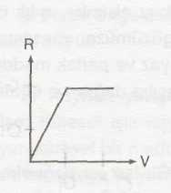
Direnç (R) - gerilim (V) grafiği şekildeki gibi olan iletkenin akım (I) - gerilim (V) grafiği hangisidir? (FL)
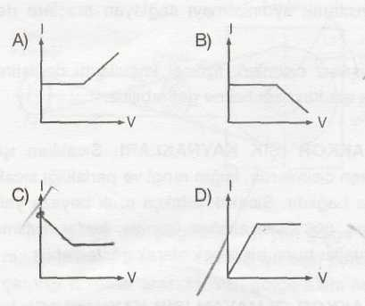

12. Sıcaklığı değişmeyen bir metal teldeki akım - gerilim ilişkisini gösteren grafik aşağıdakilerden hangisidir? (KUR)
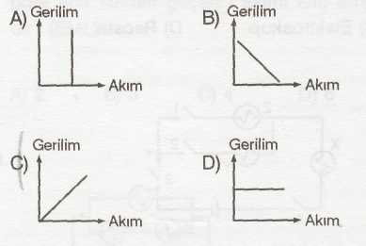

13.
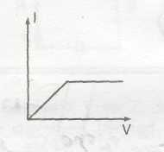
Akım (I) - gerilim (V) grafiği şekildeki gibi olan bir elektrik devresinin, direnç (R) - gerilim (V) grafiği hangisidir? (FL ve AÖL)
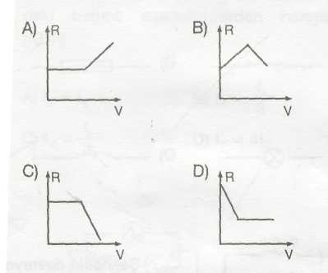
14.
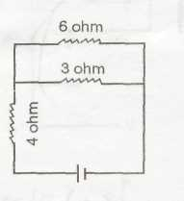
Şekildeki devreye 60 Volt. luk gerilim uygulandığın da ana koldan kaç amperlik akım geçer?

A) 6 B) 10 C) 15 D) 20

15.
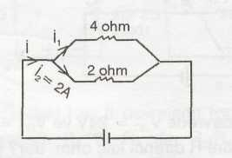
Şekildeki devrede İ₂ = 2 amper olduğuna göre ana koldan geçen i akımı kaç amperdir? (EML)
A) 2 B)3 C)4 D) 6

16.
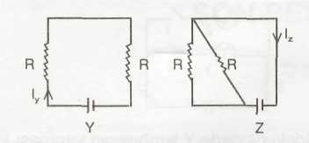
Şekildeki Y ve Z devrelerinde R dirençleri, üreteçler ve iletken teller özdeştir. Y ve Z devrelerinden geçen akım şiddetleri arasındaki bağıntı aşağıdakilerden hangisidir? (KUR)
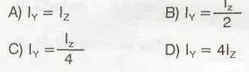

17.
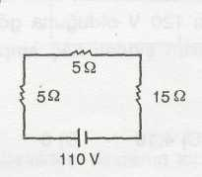
Şekildeki devreden geçen akım şiddeti
kaç amperdir? (AÖL)
A) 4,4 B) 3,2 C) 1,1 D) 0,5

18. Aşağıdaki seçeneklerde kesiti ve uzunluğu verilen aynı cins tellerin hangisinin aynı gerilim altında geçirdiği akım şiddeti daha azdır? (AÖL)
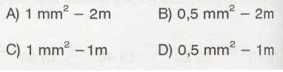
19.
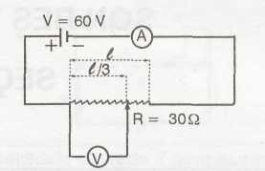
Şekildeki devrede direncin toplam değeri 30 ohm olduğuna göre, A akım ölçeri ve V Volt ölçeri hangi değerleri gösterir?

A) 6 A, 60 V B) 6 A, 20 V
C) 2 A, 60 V D) 2 A, 20 V

20.
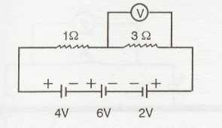
Şekildeki devrede Voltmetre kaç Volt'u gösterir?

A) 3 B) 4 C) 6 D) 9

21.
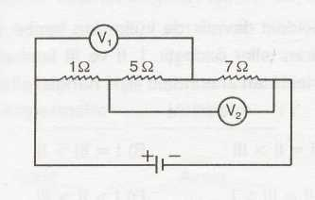
Şekildeki devrede Voltmetre'de okunan değerlerin oranı, V,/V₂ kaçtır?

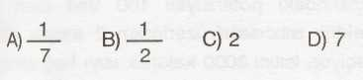
22.
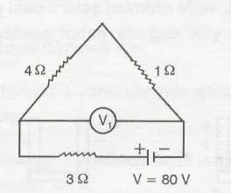
Şekildeki devrede Voltmetre'nin gösterdiği değer kaç Volt'tur?
A) 30 B) 40 C) 50 D) 60

23.
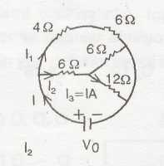
Şekildeki devrede l₃ = 1 amper olduğuna göre, ana koldan geçen akım kaç amperdir?
A) 4 B) 6 C) 8 D) 12

24.
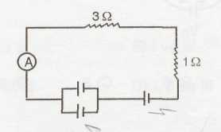
Şekildeki devrede her pilin emk'sı 4 Volt'tur. Ampermetrenin gösterdiği değer kaç amperdir?
A) 1 B) 2 C) 3 D) 4

25.
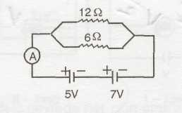

Şekildeki devrede, ampermetre kaç amperi gösterir?

A) 1 B) 2 C) 3 D) 4

26.
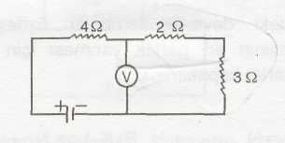
Şekildeki devrede Voltmetre 20 Volt'u göstermektedir. Devrenin V gerilimi kaç Volt'tur?

A) 16 B) 20 C) 32 D) 36

27.
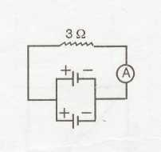
Şekildeki devrede her pilin emk'sı 6 Volt'tur. Ampermetrenin gösterdiği değer kaç amperdir?

A) 1 B) 2 C) 3 D) 4

28.
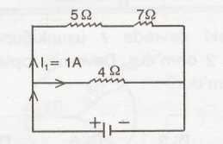
Şekildeki devrede i, = 1 amper olduğuna göre ana koldan geçen akım kaç amperdir?
